**桃園市立大有國民中學110學年度第一學期第一次評量試卷**

|  |  |  |  |  |  |  |  |  |  |
| --- | --- | --- | --- | --- | --- | --- | --- | --- | --- |
| 年 級 | **七** | 考 試  科 目 | **地理** | | | 命 題  範 圍 | L1認識位置與地圖  L2世界中的台灣 | 作 答  時 間 | 45分 |
| 班 級 |  | 姓 名 |  | 座 號 |  | 分 數 |  | | |

選擇題共40題，一題2.5分

1. **答案畫在答案卡**
2. **考卷也要寫答案**
3. **若地圖上沒有特別標示方向標，圖的上方通常為哪一個方位？**

**(A)N (B)E (C)S　(D)W。**

1. **若打算挑戰無人機航行地球一圈，假設無人機的飛行速度都相同，沿著哪一條緯線繞行時，其飛行的時間最短？(A)23.5°N (B)45°N (C)60°S (D)66.5°S。**
2. **以下老師的敘述中，哪一位師長對學校的說明方式屬於「絕對位置」的表示？**

**(A)國文老師：學校的地址是桃園區大有路215號 (B)數學老師：大有國中大約是在桃園市的東北方**

**(C)體育老師：學校大約在虎頭山與南崁溪的中間 (D)美術老師：我們學校在新光三越與麥當勞旁邊**

1. **以地圖上方為北方，甲在乙的西北方、在丙的北方、在丁的西方，則甲、乙、丙、丁四人位置的相對關係表示，哪一個選項最正確？**

|  |  |  |  |
| --- | --- | --- | --- |
| **(A)**  **甲**  **乙**  **丁**  **丙** | **(B)**  **丁**  **甲**  **乙**  **丙** | **(C)**  **甲**  **丁**  **丙**  **乙**  **丁**  **乙**  **甲**  **丙** | **(D)** |

1. **關於經線的描述，何者正確？(A)是連結南、北極的半圓弧線 (B)經線方向為東西向 (C)本初經線長度最長 (D)東西經各有90度。**
2. **地球可以分成東西、南北半球，以下哪一條經緯線為畫分東、西半球的依據？(A)赤道 (B)本初經線 (C)北回歸線 (D)國際換日線。**
3. **地球由西向東自轉一圈(360度)為一天(24小時)，根據每小時自轉的角度，可以將多少經度劃分同一個時區呢？(A)12° (B)15° (C)24° (D)36°。**

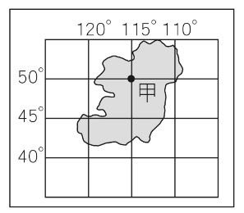

**圖(一)**

1. **圖(一)為美國的某一城市，根據圖中的經緯度判斷，該城市的所在位置為何？(A)115°E，50°N (B)115°E，50°S (C)115°W，50°N (D)115°W，50°S。**
2. **承上題，僅由緯度判斷，該城市屬於哪一種氣候帶？(A)熱帶 (B)溫帶 (C)寒帶 。**
3. **下列哪一張圖表最能說明「台灣是重要的交通樞紐」這項特色？**

|  |  |  |  |
| --- | --- | --- | --- |
| **(A)** | **(B)** | **(C)** | (D)  全球黑面琵鷺數量創新高正式突破4000隻| 社團法人中華民國保護動物協會 |
| **台灣糖廠分布圖** | **過境航路服務費收入表** | **台灣出入境人數表** | **黑面琵鷺分布圖** |

|  |  |  |
| --- | --- | --- |
| **表(一)** | | |
| **文明** | **代號** | **經度** |
| **古埃及** | **甲** | **24°E** |
| **古印度** | **乙** | **73°E** |
| **古馬雅** | **丙** | **90°W** |
| **古中國** | **丁** | **115°E** |

1. **北緯30度是一條神秘而奇特的緯線，穿越了世界的四大古文明(都在北緯30±5度內)，表一為四大古文明的經度，請你在以下的位置示意圖中，選出正確的位置排列順序。**

|  |  |  |  |
| --- | --- | --- | --- |
| **(A)**  **甲**  **乙**  **丙**  **丁**  **0°** | **(B)**  **乙**  **甲**  **丙**  **丁**  **0°** | **(C)**  **丙**  **甲**  **乙**  **丁**  **0°** | **(D)**  **丁**  **丙**  **乙**  **甲**  **0°** |

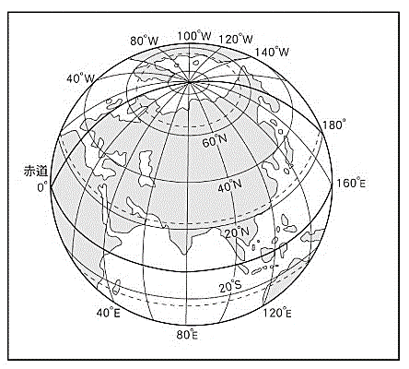

**圖(二)**

1. **圖(二)中，打卡標誌所指的地方，其表示方法為何？(A)東經80度，北緯40度(B)東經40度，北緯80度 (C)東經40度，北緯40度 (D)東經80度，北緯80度。**
2. **如果都用相同尺寸的紙張來繪製地圖，下列哪一張圖的比例尺最小？(A)世界行政區全圖 (B)桃園市行政區圖 (C)桃園區街道圖(D)大有國中校園地圖。**
3. **從大有國中校門口出發，經由寶山街到春日路的加油站，這段路程大約是1.3公里，若使用比例尺1：10000的地圖，圖上距離大約是幾公分？(A)0.13公分 (B)1.3公分 (C)13公分　(D)130公分。**
4. **比例尺可以計算出兩地的實際距離，也可以表示地圖與地表間的長度比例，當地圖透過影印機放大時，三種比例尺表示方法中，哪種還能夠繼續表示正確的比例？(A)圖示法 (B)文字表示法 (C)數字表示法。**
5. **「7月31日台灣時間晚上7：30，將直播東京奧運-麟洋配羽球雙打決賽。」由國際標準時來看，東京當地時間比台灣早1小時，由此判斷東京所在的經度為何？(A)東經135度 (B)東經120度 (C)東經105度 (D)東經90度。**

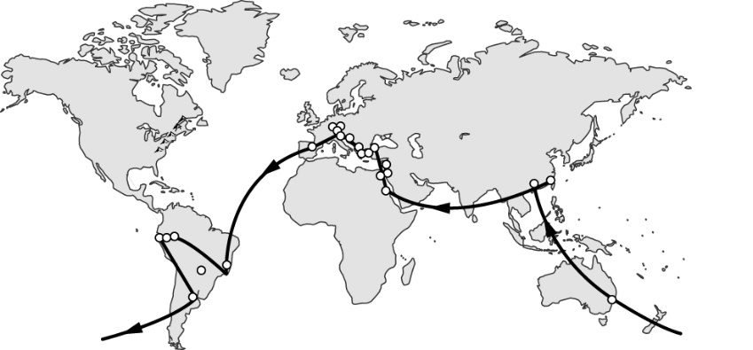

**甲**

**乙**

**丙**

**丁**

**戊**

**圖(三)**

1. **某探險隊的全球探勘路線如圖(三)所示，從路線中可知該隊伍探險隊沒有經過哪一大洲/大洋？(A)大西洋 (B)亞洲 (C)大洋洲 (D)北美洲。**
2. **承上題，探險隊打算在通過本初經線時舉辦慶祝派對，在哪一個段航程時將會舉辦派對？(A)甲🡪乙 (B)乙🡪丙 (C)丙🡪丁 (D)丁🡪戊。**
3. **「9月11日早上9點，燦樹颱風中心位置大約位於(122°E，20°N)，氣象局預測2小時後的中心位置將來到(122°E，24°N)」根據上文，燦樹颱風的行進方向大致為何？(A)向北 (B)向南 (C)向東 (D)向西。**
4. **承上題，9月11日早上9點時，燦樹颱風的位置大約位於台灣的什麼方位？(A)東北方 (B)東南方 (C)西北方 (D)西南方。**



**丁**

**甲**

**丙**

**乙**

**圖(四)**

1. **如果浪漫可以用數字表示，這個地方應該是全世界最浪漫的地方了 (北緯52°13′14″、東經124°41′31″)。若以台灣為中心點，從經緯度來判斷，該地點應該在圖(四)的哪一區塊？(A)甲 (B)乙 (C)丙 (D)丁。**
2. **中央氣象局發布地震消息：「上午6點21分發生芮氏規模5.7的地震，震央位於東經121.69度，北緯24.32度，震源深度45公里。」依據經緯度判斷，震央應該在哪一個縣市內？(A)台南市 (B)台東縣 (C)屏東縣 (D)花蓮縣。**
3. **下列四張地圖，比例尺由大到小的排列順序為何？(A)甲丙乙丁 (B)乙丁甲丙 (C)丙甲乙丁 (D)丁乙甲丙。**

|  |  |  |  |
| --- | --- | --- | --- |
| **(甲)** | **(乙)** | **(丙)** | **(丁)** |
| 07d | 07c | 07a | 07b |

1. **台灣網路科教館網站上寫著：「臺灣的候鳥不僅種類繁多而且數量豐富，一年四季都有不同的候鳥們前來造訪，這也造就了臺灣珍貴的鳥類資源。」上述的說法與台灣的哪一項地理位置最有關？**

**(A)位於溫帶與熱帶氣候的過渡帶上**

**(B)位於太平洋與歐亞大陸的交會處**

**(C)隸屬東半球與北半球的絕對位置**

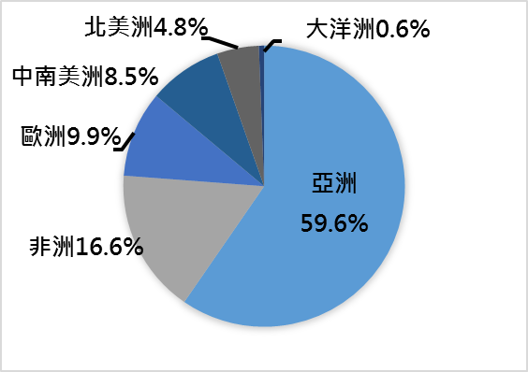

**圖(五)**

**(D)冰河時期曾經與亞洲大陸相連接**

1. **圖(五)為各洲人口比例，根據比例，世界人口多分布在北半球，造成這種現象的主要原因是什麼？**

**(A)北半球的氣候較南半球溫暖**

**(B)北半球陸地面積大於南半球**

**(C)北半球熱帶面積降南半球廣**

**(D)北半球日照時間較南半球長**

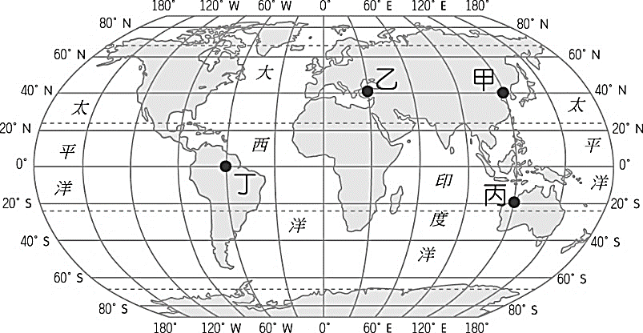

**圖(六)**

**圖(六)為世界地圖簡圖，請根據地圖回答26-32題：**

1. **圖中哪一個地點位於東、南半球？(A)甲 (B)乙 (C)丙 (D)丁。**
2. **圖中哪一的地點與台灣的時差差距最多？(A)甲 (B)乙 (C)丙 (D)丁。**
3. **赤道通過世界中的哪個大洲？(A)北美洲 (B)歐洲 (C)亞洲 (D)南極洲。**
4. **哪一洲完全被太平洋、大西洋、印度洋所包圍？(A)亞洲 (B)非洲 (C)南美洲 (D)南極洲。**
5. **從圖中判斷，哪一條緯線通過的陸地面積最少？(A)北緯60度 (B)北緯30度 (C)南緯30度 (D)南緯60度。**
6. **圖中的乙、丙、丁三地在氣溫上有明顯的差異，造成這種差異最主要的原因為何？(A)經度的不同 (B)緯度的不同 (C)地勢的不同 (D)海陸位置的不同。**
7. **根據世界地圖所示，可以做出以下哪一個推論？**

**(A)冰河時期台灣與亞洲大陸相通 (B)台灣是黑面琵鷺過冬的中繼站**

**(C)南、北半球海陸分布相當不均 (D)台灣的夏季多颱風，降水豐富**

|  |  |  |  |  |
| --- | --- | --- | --- | --- |
| **N🡸** |  | **1** | **2** | **3** |
| **A** | **溫帶動物區** | **溼地生態池** | **熱帶雨林區** |
| **B** | **沙漠動物區** | **鳥園** | **蟲蟲探索谷** |
| **C** | **大貓熊館** | **無尾熊館** | **教育中心** |
| **D** | **醫療中心** | **兒童動物區** | **台灣動物區** |
|  |  |  | **大門入口** |  |
|  |  |  | **圖(七)** |  |

**去年的七年級校外教學地點是台北市動物園，當天的參觀行徑路線依序是「兒童動物區-無尾熊館-教育中心-熱帶雨林區-溫帶動物區」。為了讓學生迅速找到各館點，帶隊老師提供一張如圖(七)的地圖。請依圖中所示，回答33-36題。**

1. **無尾熊館位在圖中的(2，C)，這種的位置表示方式，運用了以下哪一種概念？(A)方位描述 (B)絕對位置 ( C)相對位置 (D)比例尺說明。**
2. **老師請班長到(3，C)把沒跟上的同學帶過來，請問班長到哪一個地點才能找到同學？(A)兒童動物區 (B)教育中心 (C)熱帶雨林區 (D)溫帶動物區。**
3. **根據班上的行徑路線，班長往(3，C)去找同學的移動方向為何？(A)往東方前進 (B)往西方前進 (C)往南方前進 (D)往北方前進。**
4. **若把當日參觀的路線用箭頭表示，以下哪一個選項最適合？**

|  |  |  |  |
| --- | --- | --- | --- |
| **(A)** | **(B)** | **(C)** | **(D)** |

**學校規劃在明年7月舉辦國際教育旅行，旅行社提出了4個地點的提案(如圖八)，學校選擇地點的要求有以下幾點：1.只能是熱帶地區、2.與出發時的台灣是不同的季節、3.時差在3小時以內。請依圖(八)回答37-40題。**

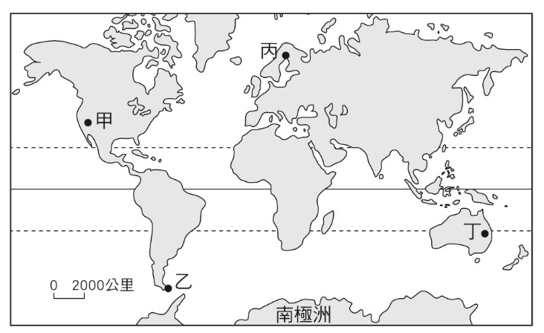

**A**

**B**

**C**

**D**

**E**

**圖(八)**

1. **哪兩條緯線之間的範圍，才能完全符合且不超過第1點要求？(A)A-C (B)B-D (C)C-E (D)A-E。**
2. **根據第2點的敘述，該國家與台灣有季節性的差異，最主要的原因為何？(A)地形高度差異 (B)經度位置不同 (C)所處半球不同 (D)緯度高低不同。**
3. **針對第3點的要求，大有國中的國際教育旅行地點應該在哪一個經度範圍內？(A)西經60度-西經90度之間 (B)西經30度-本初經線之間 (C)東經30度-東經60度之間。(D)東經105度-東經150度之間。**
4. **針對以上3點要求，圖中哪一個代號為最佳的國際教育旅行地點？(A)甲 (B)乙 (C)丙 (D)丁。**

**考後統一將考卷收給小老師，地理課時要檢討考卷。**